Осторожно!!!
Заразный узелковый дерматит КРС.
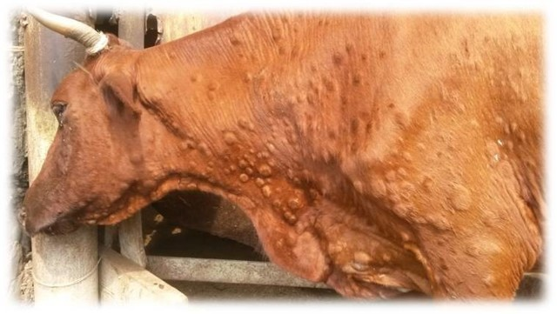
Заразный узелковый дерматит (ЗУД) КРС, нодулярный дерматит КРС - контагиозная инфекционная болезнь крупного рогатого скота (далее - восприимчивые животные), характеризующаяся персистентной лихорадкой, поражением лимфатической системы, отеками подкожной клетчатки, образованием кожных узлов, поражением глаз и слизистых оболочек органов дыхания и пищеварения. Возбудитель может передаваться путем прямых и непрямых контактов больных и здоровых восприимчивых животных. Основным путем распространения возбудителя является его механический перенос членистоногими различных видов. Заражение восприимчивых животных также возможно через контаминированные возбудителем корма, воду, воздух, объекты окружающей среды, поверхности помещений, оборудования, транспортных и технических средств, через инфицированные молоко и сперму.

Физические и юридические лица, являющиеся собственниками (владельцами) восприимчивых животных (далее - владельцы восприимчивых животных), обязаны:
соблюдать Ветеринарные правила содержания крупного рогатого скота в целях его воспроизводства, выращивания и реализации, утвержденные приказом Минсельхоза России от 13 декабря 2016 г. N 551 (зарегистрирован Минюстом России 17 марта 2017 г., регистрационный N 46003);
не допускать загрязнения окружающей среды отходами животноводства;
не допускать смешивания восприимчивых животных из разных стад при их выпасе и водопое;
предоставлять по требованиям специалистов органов и учреждений, входящих в систему Государственной ветеринарной службы Российской Федерации (далее - специалисты госветслужбы), восприимчивых животных для осмотра;
в течение 24 часов извещать специалистов госветслужбы обо всех случаях заболевания или изменения поведения восприимчивых животных, указывающего на возможное заболевание;
до прибытия специалистов госветслужбы принимать меры по изоляции подозреваемых в заболевании восприимчивых животных, а также всех восприимчивых животных, находившихся в одном помещении с подозреваемыми в заболевании восприимчивыми животными, которые могли контактировать с ними, обеспечить изоляцию трупов павших восприимчивых животных в том же помещении, в котором они находились;
выполнять требования специалистов госветслужбы о проведении в личном подсобном хозяйстве, крестьянском (фермерском) хозяйстве, в хозяйстве индивидуального предпринимателя, организациях и их обособленных подразделениях, в которых содержатся восприимчивые животные (далее - хозяйства) противоэпизоотических и других мероприятий, предусмотренных Правилами;
соблюдать условия, запреты, ограничения в связи со статусом региона, на территории которого расположено хозяйство, установленным решением федерального органа исполнительной власти в области ветеринарного надзора о регионализации по заразному узелковому дерматиту крупного рогатого скота в соответствии с Ветеринарными правилами проведения регионализации территории Российской Федерации, утвержденными приказом Минсельхоза России от 14 декабря 2015 г. N 635 (зарегистрирован Минюстом России 23 марта 2016 г., регистрационный N 41508).
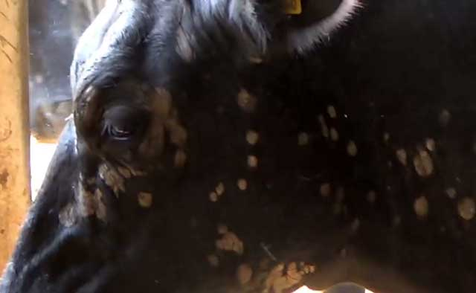
В СЛУЧАЕ ПОДОЗРЕНИЯ НА ЗАБОЛЕВАНИЕ ЖИВОТНЫХ ЗУД СЛЕДУЕТ СООБЩАТЬ В УПРАВЛЕНИЕ ВЕТЕРИНАРИИ АМУРСКОЙ ОБЛАСТИ ПО ТЕЛ. 8(4162) 51-52-55 ИЛИ В УПРАВЛЕНИЕ РОССЕЛЬХОЗНАДЗОРА ПО АМУРСКОЙ ОБЛАСТИ ПО ТЕЛ. 8(4162) 22-69-71.
Помните, за действия (бездействия), повлекшие за собой возникновение очагов НОДУЛЯРНОГО (УЗЕЛКОВОГО) ДЕРАМАТИТА крупного рогатого скота и его распространение предусмотрена административная и уголовная ответственность!
НОДУЛЯРНЫЙ (УЗЕЛКОВЫЙ) ДЕРМАТИТ крупного рогатого скота является очень серьезной проблемой, поэтому отнестись к ней надо с особой серьёзностью! Просим Вас усилить бдительность и обеспечить контроль за здоровьем Ваших животных, биобезопасностью ферм и хозяйств! Любую болезнь легче и дешевле предотвратить, чем бороться с ней.

